2.pielikums
Olaines novada pašvaldības domes 2026.gada 28. oktobra sēdes lēmumam (10.prot., ___.)

Piešķirtais ielas nosaukums Cigoriņu iela zemes vienības daļai ar kadastra apzīmējumu 8080 021 1404

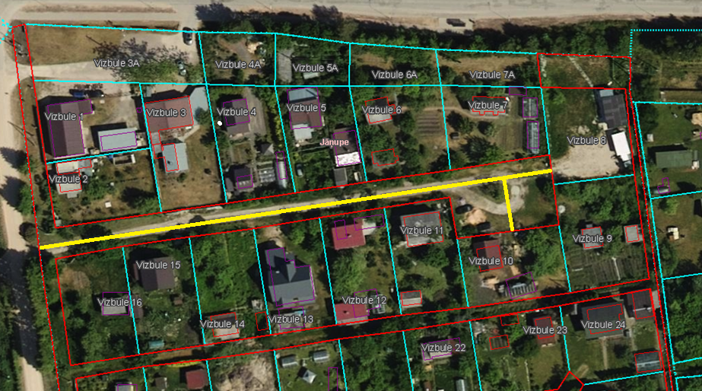

Veiktā darbība (adreses piešķiršana, maiņa, tai skaitā adreses pieraksta formas precizēšana, likvidēšana vai esošās adreses saglabāšana) | Adresācijas objekts (viensēta, ēka, apbūvei paredzēta zemes vienība un telpu grupa) | Adresācijas objekta un, ja nepieciešams, ar to funkcionāli saistīto objektu kadastra apzīmējums, ja tāds ir | Adresācijas objekta esošā adrese, ja tāda ir | Esošā adresācijas objekta kods adrešu klasifikatorā, ja tāds ir | Adresācijas objekta jaunā adrese | Adresācijas objekta un, ja nepieciešams, ar to funkcionāli saistīto objektu jaunais kadastra apzīmējums, ja tāds ir | Cita informācija, ja tāda ir
1 | 2 | 3 | 4 | 5 | 6 | 7 | 8
Adreses maiņa | Zemes vienībai  Dārza mājiņai  Saimniecības ēkai | 8080 021 0572  8080 021 0572 001  8080 021 0572 002 | “Vizbule 2”, Jāņupe, Olaines pag., Olaines nov., LV-2127 | 105872667 | Cigoriņu iela 1, Jāņupe, Olaines pag., Olaines nov., LV-2127
Adreses maiņa | Zemes vienībai  Dārza mājiņai  Saimniecības ēkai  Siltumnīcai | 8080 021 0166  8080 021 0166 001  8080 021 0166 002  8080 021 0166 003 | “Vizbule 4”, Jāņupe, Olaines pag., Olaines nov., LV-2127 | 105872683 | Cigoriņu iela 3, Jāņupe, Olaines pag., Olaines nov., LV-2127
Adreses maiņa | Zemes vienībai | 8080 021 1413 | “Vizbule 4A”, Jāņupe, Olaines pag., Olaines nov., LV-2127 | 105874896 | Cigoriņu iela 3A, Jāņupe, Olaines pag., Olaines nov., LV-2127
Adreses maiņa | Zemes vienībai  Dārza mājai  Saimniecības ēkai | 8080 021 0139  8080 021 0139 001  8080 021 0139 002 | “Vizbule 5”, Jāņupe, Olaines pag., Olaines nov., LV-2127 | 105452150 | Cigoriņu iela 5, Jāņupe, Olaines pag., Olaines nov., LV-2127
Adreses maiņa | Zemes vienībai | 8080 021 1418 | “Vizbule 5A”, Jāņupe, Olaines pag., Olaines nov., LV-2127 | 105874902 | Cigoriņu iela 5A, Jāņupe, Olaines pag., Olaines nov., LV-2127
Adreses maiņa | Zemes vienībai  Dārza mājai  Saimniecības ēkai | 8080 021 0315  8080 021 0315 001  8080 021 0315 002 | “Vizbule 6”, Jāņupe, Olaines pag., Olaines nov., LV-2127 | 105872691 | Cigoriņu iela 7, Jāņupe, Olaines pag., Olaines nov., LV-2127
Adreses maiņa | Zemes vienībai | 8080 021 1415 | “Vizbule 6A”, Jāņupe, Olaines pag., Olaines nov., LV-2127 | 105874910 | Cigoriņu iela 7A, Jāņupe, Olaines pag., Olaines nov., LV-2127
Adreses maiņa | Zemes vienībai  Dārza mājai | 8080 021 0574  8080 021 0574 001 | “Vizbule 7”, Jāņupe, Olaines pag., Olaines nov., LV-2127 | 105872706 | Cigoriņu iela 9, Jāņupe, Olaines pag., Olaines nov., LV-2127
Adreses maiņa | Zemes vienībai | 8080 021 1414 | “Vizbule 7A”, Jāņupe, Olaines pag., Olaines nov., LV-2127 | 105874927 | Cigoriņu iela 9A, Jāņupe, Olaines pag., Olaines nov., LV-2127
Adreses maiņa | Zemes vienībai | 8080 021 0575 | “Vizbule 8”, Jāņupe, Olaines pag., Olaines nov., LV-2127 | 105872714 | Cigoriņu iela 11, Jāņupe, Olaines pag., Olaines nov., LV-2127
Adreses maiņa | Zemes vienībai  Dārza mājiņai | 8080 021 0134  8080 021 0134 001 | “Vizbule 16”, Jāņupe, Olaines pag., Olaines nov., LV-2127 | 105872788 | Cigoriņu iela 2, Jāņupe, Olaines pag., Olaines nov., LV-2127
Adreses maiņa | Zemes vienībai | 8080 021 0581 | “Vizbule 15”, Jāņupe, Olaines pag., Olaines nov., LV-2127 | 105872771 | Cigoriņu iela 4, Jāņupe, Olaines pag., Olaines nov., LV-2127
Adreses maiņa | Zemes vienībai  Dārza mājai Siltumnīcai | 8080 021 0580  8080 021 0580 001  8080 021 0580 002 | “Vizbule 14”, Jāņupe, Olaines pag., Olaines nov., LV-2127 | 105872763 | Cigoriņu iela 6, Jāņupe, Olaines pag., Olaines nov., LV-2127
Adreses maiņa | Zemes vienībai  Saimniecības ēkai  Dārza mājai | 8080 021 0579  8080 021 0579 001  8080 021 0579 002 | “Vizbule 13”, Jāņupe, Olaines pag., Olaines nov., LV-2127 | 105872755 | Cigoriņu iela 8, Jāņupe, Olaines pag., Olaines nov., LV-2127
Adreses maiņa | Zemes vienībai  Dārza mājai  Saimniecības ēkai  Siltumnīcai | 8080 021 0133  8080 021 0133 001  8080 021 0133 002  8080 021 0133 003 | “Vizbule 12”, Jāņupe, Olaines pag., Olaines nov., LV-2127 | 105522367 | Cigoriņu iela 10, Jāņupe, Olaines pag., Olaines nov., LV-2127
Adreses maiņa | Zemes vienībai  Dārza mājai  Saimniecības ēkai | 8080 021 0578  8080 021 0578 001  8080 021 0578 002 | “Vizbule 11”, Jāņupe, Olaines pag., Olaines nov., LV-2127 | 105872747 | Cigoriņu iela 12, Jāņupe, Olaines pag., Olaines nov., LV-2127
Adreses maiņa | Zemes vienībai  Dārza mājai  Saimniecības ēkai | 8080 021 0577  8080 021 0577 001  8080 021 0577 002 | “Vizbule 10”, Jāņupe, Olaines pag., Olaines nov., LV-2127 | 105872730 | Cigoriņu iela 14, Jāņupe, Olaines pag., Olaines nov., LV-2127
Adreses maiņa | Zemes vienībai  Dārza mājai  Saimniecības ēkai | 8080 021 0576  8080 021 0576 001  8080 021 0576 002 | “Vizbule 9”, Jāņupe, Olaines pag., Olaines nov., LV-2127 | 105872722 | Cigoriņu iela 16, Jāņupe, Olaines pag., Olaines nov., LV-2127

Sagatavoja: īpašumu un juridiskās nodaļas, speciāliste: _____________________A. Lagutinska

